南京理工大学单一来源采购专家论证意见表
承办单位 | 能源与动力工程学院 | 使用单位 | 能源与动力工程学院
预算金额 | 25万元 | 项目名称 | 混合网格划分软件Hypermesh
采购联系人 | 杨富锋 | 联系电话 | 13813996314
制造商（代理商名称及单位地址） | 澳汰尔工程软件（上海）有限公司  （上海幂知科技有限公司，上海市闵行区潭竹路58号A幢407室）
本项目适用单一来源方式采购的情形（必须勾选） | - 类型一：只能从唯一特定供应商处采购：  ■供应商拥有专利权，其他商家无法替代；  □经公开发布公告，只有一家供应商投标；  □技术含量较高、专业性较强或建设时间非常紧迫的非标或委托研制的教学科研仪器设备、信息化软硬件系统；  □与已经采购的设备、物资或信息化系统软件配套使用，且无法替代的产品；  □在用仪器设备，因后续维修或扩展功能所需的零配件或部件必须向原供应厂商购买的；  □批量教学设备，仅需部分更换且要求与原设备保持一致的；  □经相关部门批准的自制设备；  □在用信息系统，因改造升级、功能拓展、接口开发等必须由原供应商开发；  □供货渠道单一的图书、教材等文献资源（如：纸质中文报纸、古籍、特藏、重要手稿、抄本等）；  □涉密的采购项目。  - 类型二：发生了不可预见的紧急情况不能从其他供应商处采购：  □原有损坏需应急更换  □因严重自然灾害或其他不可抗力事件所实施的紧急、特殊类采购。  - 类型三：添购和续签  □必须保证原有采购项目一致性或者服务配套的要求，需要继续从原供应商处添购，且添购资金总额不超过原合同采购金额百分之十的  □固定期限的信息化运维服务或通用软件合同需要续签的，总年度不超三年。
项目概况 | 用途：用于HyperMesh是项目所需适配的上下游软件，其拥有最广泛的商用CAD和CAE软件接口，HyperMesh是一个高性能的有限元前处理器，用户可以使用各种网格生成模板以及强大的自动网格划分模块。  技术指标：  几何操作：对几何模型修改和操作；曲面编辑；几何清理便于网格划分  网格划分：具有创建类型丰富的一维、二维、三维网格  接触约束设置、荷载布置：创建或更改约束或节点上的强迫位移、力、力矩、压力和温度等条件；创建或修改界面定义接触或滑移面  工具面板：用于建模过程中的一些操作，如对单元进行平移、缩放以及编号等。  求解器接口：支持不同的求解器输入输出格式，统一利用Hypermesh进行网格划分，然后对于不同的问题利用不同的求解器进行求解，可以大大提高分析效率  模型树：包含节点信息（坐标、所属单元号等）、单元信息（节点组成、单元类型、材料性质等）、荷载信息及约束信息，接触信息，求解控制信息等。
单一来源采购的理由 | Hypermesh是一个高性能的有限元前后处理器，它能让CAE分析工程师在高度交互及可视化的环境下进行仿真分析工作。与其他的有限元前后处理器比较，Hypermesh的图形用户界面易于学习，特别是它支持直接输入已有的三维CAD几何模型(UG,Pro/E,CATIA等)已有的有限元模型，并且导入的效率和模型质量都很高，可以大大减少很多重复性的工作，使得CAE分析工程师能够投入更多的精力和时间到分析计算工作上去。同样，Hypermesh也具有先进的后处理功能，可以保证形象地表现各种各样的复杂的仿真结果，如云图，曲线标和动画等。  Hypermesh强大的几何处理能力可以很快地读取结构非常复杂，规模非常大的模型数据，从而大大提高CAE分析工程师的工作效率。对于多体动力学软件中柔性体计算所需的网格功能开发对标，Hypermesh是最佳的参考对象。  上海幂知科技有限公司是Altair公司针对该项目唯一授权经销商。因此，拟采用单一来源采购方式采购混合网格划分软件Hypermesh。
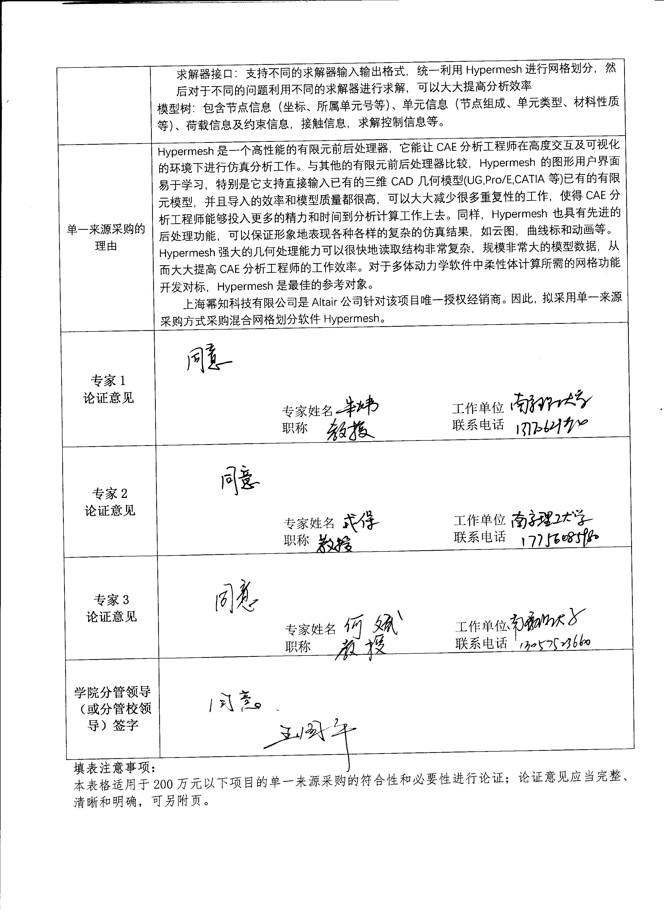  专家1  论证意见 | 专家姓名 工作单位  职称 联系电话
专家2  论证意见 | 专家姓名 工作单位  职称 联系电话
专家3  论证意见 | 专家姓名 工作单位  职称 联系电话
学院分管领导（或分管校领导）签字
填表注意事项：
本表格适用于200万元以下项目的单一来源采购的符合性和必要性进行论证；论证意见应当完整、清晰和明确，可另附页。

